Муниципальное казённое общеобразовательное учреждение
средняя общеобразовательная школа №9 имени Николая Кузьмича Калашникова

Утверждена Согласована приказом МКОУ СОШ №9 заместителем директора им.Н.К.Калашникова по УВР от________2018 г. №____ __________Н.В.Ревякина
Директор школы ___________2018 г.
_________________
О.Н.Хищенко

Рабочая программа по МХК
для 9 класса
основного общего образования
(базовый уровень)

Количество часов: 34
Программа: «Мировая художественная культура», автор Л.А.Рапацкая. Издательство «Владос»2010 год;

Учитель: Халюткина Марина Владимировна
Стаж работы: 30 лет
Квалификационная категория: высшая

2018-2019 учебный год
1.Введение

Рабочая программа по МХК составлена на основании программы «Мировая художественная культура», автор Л.А.Рапацкая. Издательство «Владос»2010 год;

2. Планируемые предметные результаты

Цель: сформировать у учащихся целостные представления об исторических традициях и ценностях художественной культуры народов мира в их соотнесенности с наследием русской художественной культуры
Задачи курса:
---осознание роли и места человека в художественной культуре на протяжении её исторического развития, отражение вечных поисков эстетического идеала в лучших произведениях мирового искусства
--- развитие чувств, эмоций, образно-ассоциативного мышления и художественно-творческих способностей;
--- воспитание художественно-эстетического вкуса, потребности в освоении ценностей мировой культуры;
--- освоение знаний о стилях и направлениях в мировой художественной культуре, их характерных особенностях; о вершинах художественного творчества в отечественной и зарубежной культуре;
--- овладение умением анализировать произведения искусства, оценивать их художественные особенности, высказывать о них собственное суждение;
--- создание оптимальных условий для живого эмоционального общения школьников с произведениями искусства на уроках. В авторской программе Л.А. Рапацкой не дается количество часов на изучение разделов и тем, поэтому я провела самостоятельную расчасовку разделов исходя из сложности материала и того что на изучение курса отводится 34 часа. Все разделы рекомендуемые программой изучаются.
Рекомендуемые разделы для изучения программой
- Европейская художественная культура 19 – начала 20 веков
- Русская художественная культура 19 века: величие идеалов классического искусства
- Художественная культура России конца 19 – начала 20 веков
- 20 век и мировая художественная культура .
План распределение учебного времени по разделам рабочей программы
- Европейская художественная культура 19 – начала 20 веков 13 часов
- Русская художественная культура 19 века: величие идеалов классического искусства 11 часов
- Художественная культура России конца 19 – начала 20 веков 5 часов
- 20 век и мировая художественная культура . 3 часа.
Обоснование : На изучение первого и второго разделов отводится основное учебное время в связи с объемностью тем
Требования к знаниям и умениям
В результате изучения мировой художественной культуры к концу года ученик должен знать/понимать:
знать/понимать
- основные виды и жанры искусства;
- изученные направления и стили мировой художественной культуры;
- шедевры мировой художественной культуры;
- особенности языка различных видов искусства;
уметь
- узнавать изученные произведения и соотносить их с определенной эпохой, стилем, направлением;
- устанавливать стилевые и сюжетные связи между произведениями разных видов искусства;
- пользоваться различными источниками информации о мировой художественной культуре;
- выполнять учебные и творческие задания (доклады, сообщения);
использовать приобретенные знания и умения в практической деятельности и повседневной жизни для:
- выбора путей своего культурного развития;
- организации личного и коллективного досуга;
- выражения собственного суждения о произведениях классики и современного искусства;
- самостоятельного художественного творчества.
3. Содержание учебного предмета
Раздел I. Европейская художественная культура XIX—начала XX в.
Введение
Романтическое и реалистическое мировосприятие: различное и взаимодополняемое. Отражение романтического и реалистического взгляда на мир в европейском искусстве. Преемственное развитие разнообразных стилевых направлений и течений в художественной культуре XIX — начала XX в., смена эстетических установок, усиление субъективистских позиций.
Тема 1. Между реальностью и мечтой (искусство Франции, Англии, Германии)
Расцвет реалистической литературы в XIX в. Ч. Диккенс, его наследие. Психологизм в воплощении героев («Оливер Твист»). Творчество О. Бальзака. Философское размышление о судьбе общества, основанного на культе денег. Глубина постижения внутреннего мира людей в романах Бальзака. Повесть «Гобсек».
Круг художественных образов романтической литературы. Мотив одиночества и непонятости художника-творца. Поэтизация народного творчества, волшебной сказки, природы в произведениях романтиков. Усиление психологизма в воплощении чувств и переживаний героев художественных 1роизведений. «Собор Парижской Богоматери» В. Гюго, яркость символики образов. Поэзия Г. Гейне — «Книга песен». Значение поэзии Гейне для музыкального искусства (Ф. Шуберт. «Лорелея»).
Д.Байрон — властитель дум современников. «Прометей» — образ романтически одинокого страдающего героя. Байрон в русской поэзии и музыке (П.И. Чайковский. Симфония «Манфред» — отрывки по выбору учителя).
Писатель и музыкант Э.Т.А. Гофман. Фантастический мир сказок Гофмана. «Щелкунчик» Гофмана и одноименный балет П.И. Чайковского. Сказки братьев Гримм, Х.К. Андерсена (по выбору учителя).
Романтизм в живописи. Творчество Ф.Гойи как предвестие романтизма. Эмоциональность его работ. Портреты. Графика (серия «Капричос»). Борения человека со стихией в работе яркого романтика Т. Жерико «Плот Медузы». Революционное вдохновение восставшего народа в работах Э. Делакруа (« Свобода, ведущая народ»).
Тема 2. Национальные музыкальные школы XIX в.: многогранность романтической образности
(материал для свободного изучения)
Воплощение в музыке сложных и противоречивых жизненных ситуаций. Психологическое богатство образов. Лирическая насыщенность музыки, усиление песенности, мелодического начала. Пафос выражения внутреннего «я» композитора в музыкальном искусстве разных национальных школ.
Углубление национальной характерности музыки (в отличие от общеевропейского музыкального языка классицизма). Вена и Париж — крупнейшие европейские центры развития музыкального искусства романтизма. Венский вальс в творчестве И. Штрауса («Сказки Венского леса»). Песенный гений Ф. Шуберта. Вокальный цикл «Прекрасная мельничиха» (песни по выбору учителя). Песня «Форель», баллада «Лесной царь». Неоконченная симфония, ч. 1. Фортепианная музыка Р.Шумана. Цикл «Карнавал» (пьесы по выбору учителя).
Жизнь и творчество Ф. Шопена. Польские истоки его музыки. Мазурки Шопена (по выбору учителя). Баллада № 1 соль минор для фортепиано. Прелюдии Ля мажор и си минор — контрастные настроения. Этюд № 12 — романтический пафос и героика. Вальс № 7 до-диез минор.
Жизнь и творчество Ф. Листа*. Круг тем и образов его фортепианной музыки: «Грезы любви», «Сонет Петрарки № 104». Лист и венгерская народная музыка: «Венгерский танец» № 5.
Р.Вагнер*, его теория «музыкальной драмы». Грандиозность замыслов оперных творений Вагнера, взаимосвязь образов его музыки с традициями немецкой культуры. Увертюра из оперы «Нюрнбергские мейстерзингеры», «Полет валькирий» из оперы «Валькирия», «Шелест леса» из оперы «Зигфрид» (тетралогия «Кольцо нибелунга»).
Опера Ж.Визе «Кармен»* — выдающееся произведение мировой музыкальной литературы; драматизация жанра лирической оперы, реалистическая концепция. Сквозное развитие действия, опора на испано-цыганский фольклор, психологизм характеристик действующих лиц (отрывки оперы по выбору учителя).
Итальянская романтическая опера. Комическая опера Дж. Россини «Севильский цирюльник» (каватина Розины)**.
Дж. Верди — классик итальянской музыки. Оперы Верди на сюжеты из мировой литературы (В. Шекспира, Ф. Шиллера, В. Гюго, Д. Байрона). Оперы-драмы: «Травиата», «Риголетто» (отрывки по выбору учителя). Опера «Аида» — монументальная героическая музыкальная драма. Масштабность образных сфер (марш, заключительная сцена оперы).
Самобытность музыкальных произведений Э. Грига'. Сказочно-фантастические образы его музыки, их взаимосвязь с национальными истоками. Поэтизация картин природы Норвегии («Весной»). Программные пьесы («Шествие гномов», «В пещере горного короля»). Концерт для фортепиано с оркестром, ч. 1. Песня Сольвейг («Пер Гюнт»).
Тема 3. Новые идеи в европейской художественной культуре конца XIX — начала XX в.
Перемены в общественной жизни Европы, выбор новых духовно-нравственных ориентиров, отражение этих процессов в художественной культуре. Многообразие новых течений. Предчувствие социальных катаклизмов XX в., войн и тотальных экологических катастроф. Появление нетрадиционной художественной образности, художественных направлений, произведений, показывающих отчужденность человека от окружающего его враждебного мира людей, вещей, природы. Усиление субъективизма и «творческого произвола». Интеркультурное взаимодействие (африканская экзотика и европейское искусство). Интерес европейских мастеров к египетскому и японскому искусству.
Своеобразие творческого наследия Дж.Р. Киплинга. Образы «Книги джунглей». Маугли — тоска по естественному взаимодействию человека и природы.
Окружающий мир как символ зла — поэзия Э. Верхарна («Поля в бреду» — по выбору учителя). Поэзия «проклятых поэтов» и рождение символизма (П. Верлен, А. Рембо, С. Малар-ме). «Цветы зла» Ш. Бодлера (по выбору учителя).
Стиль модерн, его роль в развитии новаторских архитектурных образов. Новые инженерные и художественные решения, использованные в сооружениях эпохи «грани веков» (Эйфелева башня в Париже).
Тема 4. Французский импрессионизм — начало кардинальных перемен в образном содержании искусства
Французский импрессионизм как одно из наиболее мощных направлений художественной культуры Европы второй половины XIX — начала XX в. Отражение окружающего мира в мгновениях, фиксирующих нюансы и оттенки ощущений и скоротечность постоянно меняющихся образов. Скрытое единство и взаимосвязь явлений — тезис импрессионизма («идеи дремлют, ощущения живут»). Блики солнца, своеобразие тумана, «симфония» бегущей воды, зыбкие формы зданий в эскизных зарисовках — образы импрессионизма.
Импрессионизм в живописи; эстетика мимолетности, стремление передать свет, воздух, атмосферу живой жизни. Выход художников на пленэр. Рождение новой техники живописи. Пейзажи Э. Мане («Завтрак на траве»). Работы К. Моне («Впечатление — Восход солнца», «Скалы в Бель-Иль») и А.Сислея («Опушка леса в Фонтенбло»). Портреты О. Ренуара («Дама у фортепиано»).
Постимпрессионистические искания французских художников. В. ван Гог («Красные виноградники»), П. Сезанн («Натюрморт с фруктами»); влияние неевропейских традиций на живопись П. Гогена, умение художника с помощью красок передавать эмоции героев («А ты ревнуешь?»).
Творчество О. Родена. Новая трактовка материала и формы в скульптуре. Символичность работ Родена, сочетание реалистической образности с эстетическими находками импрессионизма: «Бальзак», «Мыслитель», «Вечная весна».
Группа фовистов. А. Матисс, его открытия в области цвета («Красные рыбки», «Танец», «Музыка», «Красная комната»). Кубизм, стремление мастеров передать динамику внутренних процессов предметного мира с помощью их геометрической трактовки. П.Пикассо, эволюция его творчества («Любительница абсента», «Двое», «Девочка на шаре», «Голубь мира», «Герника»).
Французское изобразительное искусство конца XIX — начала XX в. в собраниях ведущих музеев России.
Музыкальный импрессионизм. Непосредственное восприятие жизни, тонкость в передаче мимолетных впечатлений, чувств и настроений, развитие изобразительного начала. Связь музыки французских импрессионистов с русскими истоками (А.П. Бородин, М.П. Мусоргский, Н.А. Римский-Корсаков). К. Дебюсси ( « Девушка с волосами цвета льна », « Лунный свет », симфонический триптих «Ноктюрны» — отрывки по выбору учителя). Творчество М. Равеля (« Болеро », « Скарбо »).
Раздел II. Русская художественная культура XIX в.: Величие идеалов классического искусства
Введение
Перемены в умонастроениях русского общества в период Отечественной войны 1812 г. Идеи декабристов. Усиление противления русской интеллигенции крепостническим порядкам в России. Непосредственное отражение в художественной культуре противостояния различных общественных течений и официальной идеологии. Брожение умов 40 — 50-х гг. Народничество. Революционеры-разночинцы. Обобщение в художественно-образной форме открытий и заблуждений своего времени — общая черта русского классического искусства.
Тема 5. Основоположники русской классики: становление идеи национального самовыражения в искусстве
Рождение новой художественной картины мира в искусстве пушкинской эпохи. Сохранение рационализма в литературе, зодчестве, музыке, живописи, переплетение идеалов классицизма с новыми романтическими общественными взглядами. Специфика русского романтизма: отражение наболевших проблем социального устройства России, антикрепостничество, тяготение к реализму.
А.С. Пушкин; значение его творчества для развития классического русского искусства. Богатство национального духа в произведениях Пушкина (повторение пройденного на уроках литературы). Пушкин и становление музыкальной классики, пушкинские тексты в оперных и камерно-вокальных произведениях (М.И.Глинка, А.С. Даргомыжский, М.П. Мусоргский, Н.А. Римский-Корсаков, П.И.Чайковский, С.В.Рахманинов, И.Ф. Стравинский и др.).
М.И. Глинка — основоположник русской классической музыки. Образ русского народа — защитника Отечества в опере «Жизнь за царя». Героика былинного прошлого Руси в эпической опере «Руслан и Людмила» (отрывки по выбору учителя). Иноязычные культуры в музыке Глинки («Воспоминание о летней ночи в Мадриде»). Лирические образы, рождение «русской вальсовости» («Вальс-фантазия»). Романсы на тексты Пушкина (по выбору учителя).
Крупнейшие зодчие начала XIX в. Продолжение традиций классицизма. А.Н. Воронихин (Казанский собор в Санкт-Петербурге), А.Д. Захаров (здание Адмиралтейства). Архитектурные ансамбли — новое слово зодчества (творчество К.И. Росси, В.П. Стасова). Черты кризиса монументального зодчества в проекте Исаакиевского собора (архитектор А.А. Монферран).
М.Ю. Лермонтов и русский романтизм. Темы его творчества. Роль поэзии Лермонтова в развитии русского искусства (образы демонизма в музыке А.Г. Рубинштейна, в живописи М.А. Врубеля). Поэзия Лермонтова в вокальном творчестве русских композиторов (романсы по выбору учителя).
Рождение русского классического романса, его романтическая лирическая сущность. Творцы русского классического романса А.А. Алябьев («Соловей»), А.Е. Варламов («Парус»), А.Л. Гурилев («Домик-крошечка»). Жанр русской песни, его популярность во всех слоях русского общества (А.Е. Варламов, «Красный сарафан»).
Переплетение романтических и реалистических тенденций в русском изобразительном искусстве. Обращение художников к миру чувств и переживаний человека. О. А. Кипренский (портрет А.С. Пушкина). Задушевная теплота полотен В.А. Тропи-нина («Кружевница»). А.Г. Венецианов — родоначальник бытового жанра. Поэтизация и обобщенная трактовка крестьянских образов (« На жатве. Лето »).
Обновление художественной палитры образности и преодоление канонов классицизма в творчестве К.П. Брюллова. Высокий профессионализм, динамика цвета, красота образов его живописи («Всадница», «Последний день Помпеи», «Портрет графини Ю.П. Самойловой с воспитанницей Ама-цилией»).
Тема 6. Утверждение правды жизни — главный критерий искусства 40 — 50-х гг. XIX в. (Н.В. Гоголь, П.А. Федотов, А.С. Даргомыжский)
Новая эстетическая доминанта в искусстве 40 — 50-х гг. Н.В. Гоголь, его нравственные искания (обобщение пройденного на уроках литературы). «Гоголевское направление» в русском искусстве, «натуральная школа». Произведения Гоголя в русской музыке (М.П. Мусоргский, Н.А. Римский-Корсаков, П.И. Чайковский, Р.К. Щедрин и др.).
Противопоставление «заземленной» реалистической образности возвышенному романтическому мироощущению. Проза быта и « маленький человек » в искусстве (традиции Пушкина и Гоголя).
П.А. Федотов. Сочетание гротеска, сатиры с реалистической передачей жизненно достоверных деталей. Аналитическое смешение трагического и комического («Сватовство майора», «Ан-кор, еще анкор»).
А.С. Даргомыжский — «великий учитель музыкальной правды» (М.П. Мусоргский). Слияние интонаций речи и звука в его музыке. Реалистические романсы-зарисовки, романсы-монологи («Старый капрал»). Психологическая правдивость героев оперы «Русалка» (отрывки из I действия по выбору учителя).
Тема 7. Высоты реализма в литературе и живописи пореформенного периода
Литература пореформенной эпохи, отражение в ней общественных движений, иллюзий, нравственных и религиозных исканий. Опыт «учительства», духовного наставничества русских писателей. Творчество Н.А. Некрасова, И.С. Тургенева, Ф.М. Достоевского, Л.Н. Толстого, их роль в развитии художественной культуры (краткое обобщение, повторение пройденного по литературе).
Изменение общественного статуса живописи. Задачи правдивого воплощения окружающей жизни. Широта проблематики изобразительного искусства. Типизация и социальный анализ. Создание образов нищеты и бесправия.
В.Г. Перов («Проводы покойника», «Последний кабак у заставы»). Позднее творчество художника — уход от обличения общественной жизни («Охотники на привале»).
«Товарищество передвижных выставок». Н.И. Крамской («Христос в пустыне»). Образы современников на полотнах художника.
Творческие открытия Н.Н. Ге; вера мастера в силу религиозно-нравственной проповеди («Что есть истина? Христос и Пилат»). Критика окружающей действительности Н.А. Яро-шенко («Кочегар», «Всюду жизнь»). Обличение фанатизма и варварства в работах В.В. Верещагина («Апофеоз войны»). Поэтико-романтический дар художников-пейзажистов. А.К. Саврасов («Грачи прилетели»), В.Д. Поленов («Московский дворик»).
И.Е. Репин. Роль портрета как основной смысловой «единицы» в его работах. Социальные мотивы («Бурлаки на Волге», «Арест пропагандиста», «Отказ от исповеди», «Не ждали»). Образный мир картины «Запорожцы пишут письмо турецкому султану».
Переломные моменты истории Руси в трактовке В.И. Сурикова. Реалистичность его произведений («Меншиков в Березо-ве», «Боярыня Морозова», «Переход Суворова через Альпы»).
Эпические образы русских сказаний в творчестве В.М. Васнецова, особое место художника в русской живописи («Аленушка», «Богатыри»).
Тема 8. Преломление духовно-нравственных открытий эпохи в музыкальном искусстве: «Могучая кучка» и П.И. Чайковский
Повышение общественной роли музыкального искусства, его демократизация. Новые аспекты музыкальной жизни и музыкальной культуры (открытие Петербургской и Московской консерваторий, Бесплатной музыкальной школы).
«Новая русская музыкальная школа» («Могучая кучка»). Установка на национальную самобытность, реализм, историзм музыкальных образов. В.В. Стасов — идеолог «кучкизма». М.А. Балакирев, его взгляды, влияние на членов кружка — А.П. Бородина, М.П. Мусоргского, Ц.А. Кюи, Н.А. Римского-Корсакова.
Многогранность таланта А.П. Бородина в области химии и музыки. Национальная основа его музыки. Опера «Князь Игорь». Образы русских персонажей и образы «русского Востока» (отрывки из оперы — по выбору учителя). «Богатырская симфония», ее программа (ч. 1).
Новаторство М.П. Мусоргского. Мусоргский как выдающийся музыкант-философ и музыкант-драматург. Конфликт народа и власти в опере «Борис Годунов» (пролог, сцены коронации, у храма Василия Блаженного, под Кромами, песня Варлаама «Как во городе было во Казани»).
Масштабность наследия Н.А. Римского-Корсакова. Народ как носитель вечных духовных и эстетических ценностей — основная идея музыки композитора. Опера-былина «Садко». Опера-сказка «Снегурочка» (отрывки по выбору учителя).
П.И. Чайковский — гуманист, выразитель глубоких чувств и переживаний человека. Исповедальность музыки Чайковского, ее внутренняя наполненность, мелодизм. Борения добра и зла, порывы к счастью и трагическая сущность бытия в произведениях Чайковского. Шестая («Патетическая») симфония. Увертюра-фантазия «Ромео и Джульетта». Опера «Евгений Онегин» (сцена письма Татьяны, ария Ленского, ария Онегина, сцена дуэли). Опера «Пиковая дама» (интродукция, лейтмотив трех карт, Пиковой дамы, любви; ария Лизы, заключительная сцена). Первый концерт для фортепиано с оркестром, ч. 1. Балет «Лебединое озеро» (отрывки по выбору учителя).
Раздел III. Художественная культура России конца XIX — НАЧАЛА XX в.
Введение
«Серебряный век» как заключительный этап развития художественной культуры Российской империи. Усиление интеграции русского искусства в европейскую и мировую культуру. Переоценка ценностей, отказ от эстетики критического реализма. Обновление религиозно-философской мысли, возрождение духовной проблематики в произведениях искусства. Сочетание принципиального новаторства с традиционными ценностями, патриотизм и правдоискательство в художественном творчестве, отражение в нем предчувствий социальной катастрофы.
Тема 9. «Мой милый край» — образы России в искусстве
Романтическое восприятие России, возвышенное чувство единения с Родиной в искусстве «серебряного века». «Гимны Родине» Ф.К. Сологуба, цикл «На поле Куликовом» А.А. Блока, «Родине» А. Белого (фрагменты по выбору учителя).
Образ российских просторов как отражение бесконечности бытия и глубин человеческой души в искусстве. Творчество И.И. Левитана («Владимирка»). Богатство колорита в картинах К.А. Коровина («Зимой»). Молящаяся Русь в работах М.В. Нестерова («Видение отроку Варфоломею», «Великий постриг»).
Русская сказочность в музыке. А.И. Лядов («Баба Яга», «Волшебное озеро»).
Музыка СВ. Рахманинова, ее национальные истоки. Трагические и лирические мотивы в его сочинениях. Второй концерт для фортепиано с оркестром (ч. 1). Романсы («Сирень», «Здесь хорошо», «Не пой, красавица, при мне»), «Вокализ». «Рапсодия на тему Паганини» — размышление о судьбе художника. «Всенощная». Сочетание исповедальной лирики и молитвенного духа («Богородице Дево»).
Тема 10. Символизм и авангард: новаторство в искусстве на пороге XX в.
Символизм — одно из наиболее крупных художественных и философских течений «серебряного века». «Музыкальность» как категория мышления художников-символистов, их стремление к неизреченным смыслам искусства. Образы символистской поэзии, тяготение к вечным духовным проблемам, тайнам Вселенной, мистическим явлениям, первозданным красотам природы. Философская поэзия B.C. Соловьева, образы «неземного света». Музыкальность речи К.Д. Бальмонта, страстность пантеистических настроений («Будем как солнце»). Поэтическая многозначность произведений Вяч.И. Иванова, В.Я. Брюсова. Выдающиеся поэты А.Белый и А.А. Блок (обобщение пройденного на уроках литературы, отрывки по выбору учителя).
«Музыкальное чутье» М.А. Врубеля. Образ Демона, его символика. Метафоричность и красочность полотен Врубеля. Сказочные персонажи, их театральность («Царевна Лебедь»).
Импрессионистическая образность произведений В.Э. Борисова-Мусатова. Световоздушные эффекты его полотен («Водоем», «Осенний вечер»).
Музыкальное воплощение символистской «биографии духа» в музыке А.Н. Скрябина. Третья симфония «Божественная поэма». Симфоническая поэма «Прометей» («Поэма огня»). Фортепианное наследие композитора. Две поэмы опус 32 (музыкальные фрагменты — по выбору учителя).
Эстетика эксперимента в русском искусстве «серебряного века». Новизна как эталон совершенства. Канонизация огрубленных художественных образов в противоположность тонкому изощренному символистскому искусству. Отрицание реализма и психологизма. Кубизм в творчестве П.П. Кончаловско-го («Агава»). Гротескно-грубоватые образы М.Ф. Ларионова («Отдыхающий солдат»). Красочный мир живописи А.В. Лентулова («Небозвон»). «Победа над предметностью» в абстрактной живописи В.В.Кандинского. «Черный квадрат» К.С. Малевича.
Футуризм в поэзии. Влияние эстетики футуризма на творчество Б. Л. Пастернака. Поэзия В.Хлебникова (отрывки по выбору учителя).
Тема 11. Тяготение к красоте старины: неоклассицизм
Ретроспективные тенденции в художественной культуре «серебряного века». Акмеизм в поэзии. Журнал «Аполлон». Атрибуты далекого прошлого в поэзии М.А. Кузмина, тоска по утерянным идеалам в творчестве Г.В. Адамовича. Мир поэзии Н.С. Гумилева — воображаемая старина («Фарфоровый павильон»). Образы мировой культуры в поэзии О.Э. Мандельштама («Айя-София»). Лирика в раннем творчестве А.А. Ахматовой (повторение пройденного, отрывки по выбору учителя). Музыка в поэзии Мандельштама и Ахматовой.
Идеи неоклассицизма в архитектуре. Возврат к классическим нормам в сочетании с новыми конструктивными решениями. Стиль модерн. Проекты Ф.О. Шехтеля (здание Ярославского вокзала в Москве).
Творчество СИ. Танеева*, его тяготение к старинным музыкальным формам и строгой логике. Четвертая симфония (ч. 1). «Классическая симфония» молодого С.С. Прокофьева (ч. 1)*.
Тема 12. «Мир искусства» — возвращение «русской европейскости»
Творческое объединение «Мир искусства», история его возникновения. СП. Дягилев — антрепренер и тонкий знаток искусства. Журнал «Мир искусства», полемика с академическим и реалистическим искусством мастеров России XIX в. Идеалы «мирискусников», увлеченность образами «вечной красоты» прошлого: соразмерностью классицизма, красочностью барокко, вычурностью рококо. Роль А.Н. Бенуа.
В.А. Серов. Раннее проявление одаренности («Девочка с персиками »). Тонкость модерна в его поздних работах («Похищение Европы», «Портрет балерины Иды Рубинштейн»).
Искусственный мир и фальшивая жизнь в работах К.А. Сомова («Дама в голубом») и М.В. Добужинского («Человек в очках»). Творческое своеобразие полотен Н. К. Рериха («Идолы » — образ ушедшей варварской Руси). Яркая национальная характерность полотен Б.М. Кустодиева («Чаепитие»).
Идея слияния танца, живописи и музыки; ее воплощение в спектаклях «Русских сезонов» в Париже. Антреприза СП. Дягилева, открывшего Европе старинное и новое русское искусство. Знаменитые хореографы М.М. Фокин, В.Ф. Нижинский. Балерины А.П. Павлова, Т.П. Карсавина.
«Русский период» в творчестве И.Ф. Стравинского. Нетрадиционная трактовка «русской темы» в балете «Петрушка»: ярмарочная жизнь людей и «человеческие» чувства кукол. Скифская тема в балете «Весна священная» (отрывки из сюит по выбору учителя). Трагические судьбы творцов «серебряного века». «Русское зарубежье».
Раздел IV. XX век и мировая художественная культура
Введение
Научно-техническая революция, рождение новых средств массовой коммуникации и культура. Мировые катаклизмы XX в. Уроки мировых войн, отражение в искусстве трагических страниц жизни человечества. Противостояние социализма
и рыночного общественного устройства, «холодная война», ее результаты. Разочарование художественной интеллигенции в способности человека устроить жизнь на принципах равенства и братства. Поиски новых средств выразительности в искусстве, отражающих дисгармонию общественных отношений и кризис традиционных духовных идеалов.
Тема 13. Художники XX в.: трагизм мировосприятия
Рождение нетрадиционной художественной образности, отражающей субъективное восприятие мира. Экспрессионизм, его исторические истоки. Круг образов (напряженное ожидание, пограничные эмоциональные состояния между разумным существованием и безумием). Экспрессионизм в живописи австрийских художников. Творчество О. Дикса (офорты «Война»). Экспрессионизм в литературе (Ф. Кафка).
Экспрессионизм в музыке. Нововенская композиторская школа. А. Шенберг — создатель додекафонии. А. Берг, опера « Воццек » — мир ужаса и насилия (отрывки по выбору учителя).
Абстракционизм — новый взгляд на форму и художественную выразительность цвета в живописи. П. Синьяк («Гавань в Марселе»). Теоретики новой архитектуры В. Гропиус и Ле Корбюзье. Вилла СавойаЛе Корбюзье.
Сюрреализм и теория психоанализа 3. Фрейда. Творчество С. Дали («Христос над миром», «Предчувствие гражданской войны»).
Тема 14. Художественная культура стран Американского континента: феномен полиэтнического искусства
Сплетение традиций европейского, мексиканского, африканского и других народов. Культура США: сочетание профессионального искусства и «заземленных» вкусов массовой аудитории. Принцип заимствования европейских стилей — доминантная особенность художественной культуры США. Влияние на ее развитие фольклора «черной Америки».
Расцвет американской литературы в XX в., роль демократического устройства страны в рождении образа «положительного героя». М. Митчелл («Унесенные ветром»), Э. Хемингуэй, У. Фолкнер (отрывки по выбору учителя).
Демократическая Америка в изобразительном искусстве Р.Кента. Статуя Свободы — символ США. Небоскребы разных стилей в Нью-Йорке, Лос-Анджелесе.
Музыкальное искусство США. Жанр мюзикла. «Моя прекрасная леди» Ф. Лоу (ария Элизы). «Вестсайдская история» Л. Бернстайна (по выбору учителя).
Джаз, его истоки (спиричуэле, блюз). Регтайм. Свинг. Эстетика импровизации. Выдающиеся исполнители: Л. Амстронг, Д. Эллингтон, Э. Фицджеральд. Джаз и творчество классика американской музыки Д. Гершвина. «Рапсодия в стиле блюз» для фортепиано с оркестром. Опера «Порги и Бесс» (по выбору учителя).
Тема 15. Искусство социалистического реализма в СССР
Русская художественная культура 20 — 30-х гг. как зеркало ломки общественных и духовно-нравственных устоев жизни. Рождение советского искусства и доктрины социалистического реализма. Идеология построения коммунизма, утопические лозунги и реальность. Партийное (КПСС) руководство развитием художественной культуры. Насаждение атеизма.
Противоречивые тенденции советской литературы 20— 30-х гг., романтическая попытка оправдать нравственные ориентиры большевиков (В. Хлебников, А. А. Фадеев, Ф.В. Гладков, А.С. Грин, С.А. Есенин, Б.Л. Пастернак — обобщение пройденного, произведения по выбору учителя).
Политизация изобразительного искусства. Творчество К.С. Петрова-Водкина («Смерть комиссара»). Творчество П.Д. Корина («Русь уходящая»).
Развитие советской массовой песни («Паровоз», «Молодая гвардия»). «По долинам и по взгорьям» в обработке А.В. Александрова.
Феномен «социального оптимизма» в период массовых репрессий 30-х гг. Произведения А.Т. Твардовского, В.П. Катаева, Н.А. Островского, А.П. Платонова, К.Г. Паустовского, М. Горького (повторение пройденного по выбору учителя). Трагедия личности в условиях тоталитарного режима (М.А.Булгаков). Ужасы сталинизма в «Реквиеме» А.А. Ахматовой.
Образы новой советской живописи. Б.В. Иогансон. «Допрос коммунистов». Советское крестьянство в работах А.А. Пластова, СВ. Герасимова. Монументальное зодчество и скульптура. Мозаики станции метро «Маяковская» в Москве (А.А. Дейнека).
Оптимизм массовых песен. Творчество И.О. Дунаевского (музыка к кинофильму «Дети капитана Гранта», песня «Широка страна моя родная» из кинофильма «Цирк», песни из кинофильма «Волга-Волга»).
Утверждение «социалистического реализма» в советском киноискусстве. «Броненосец Потемкин» СМ. Эйзенштейна. Героика гражданской войны в фильме «Чапаев» (реж. братья Васильевы). Поэтическая комедия «Свинарка и пастух» (реж. И.А. Пырьев).
Воплощение чувств и переживаний народа в искусстве военных лет (поэзия К.М. Симонова, А.А. Ахматовой, А.Т. Твардовского — повторение по выбору учителя). Тема подвига советского народа в Великой Отечественной войне в искусстве последующих десятилетий (B.C. Гроссман, К.М. Симонов, Ю.В. Бондарев, Б.Л. Васильев — по выбору учителя). Кинофильм «Подвиг разведчика» (реж. Б.В. Барнет) — классика советского искусства. Живопись военных лет. Агитационные плакаты Кукрыниксов. Несокрушимая мощь русского народа в триптихе П.Д. Корина «Александр Невский».
Символы великой Победы: песня «Священнаявойна» (А.В. Александров) и монумент «Воин-освободитель» (Е.В. Вучетич). Песни о войне в наши дни (Д.Ф. Тухманов, «День Победы»).
Возвращение «русской темы» в искусство второй половины XX в. Духовное богатство и самобытность «человека из народа» (В.М. Шукшин, Ф.А. Абрамов, В.Г. Распутин, В.И. Белов — по выбору учителя). ГУЛАГ в творчестве А.И. Солженицина. Судьбы писателей, композиторов, художников в эпоху застоя. Диссидентское движение и искусство (И.А. Бродский, В.П. Некрасов, А.А. Тарковский, Ю.П. Любимов, М.Л. Ростропович).
Русская музыкальная классика XX в. Д. Д. Шостакович (Симфония № 7, ч. 1; Симфония № 14 — отрывки по выбору учителя). С.С. Прокофьев (балет «Ромео и Джульетта» — отрывки по выбору учителя, «Сарказмы», Соната №2,ч. 1).Г.В. Свиридов («Курские песни»). Симфоническая музыка Р.К. Щедрина («Озорные частушки»), А.Г. Шнитке (фрагменты по выбору учителя).
Многонациональный характер советской музыки. Творчество А.И. Хачатуряна (балет «Спартак» — отрывки по выбору учителя — или Концерт для скрипки с оркестром, ч. 1).
Возвращение к исконным русским ценностям в последнее десятилетие XX в. Храм Христа Спасителя в Москве. Противоречивый облик художественной культуры, экспансия массовых жанров.
Многообразие новых творческих решений в живописи и скульптуре (В.М. Клыков, отец и сын Рукавишниковы — по выбору учителя). М.М. Шемякин (памятник Петру I); 3.K. Церетели (как один из авторов проекта мемориального комплекса на Поклонной горе в Москве). Работы A.M. Шилова, Э.И. Неизвестного и И.С. Глазунова — по выбору учителя).
Поиск положительного героя в искусстве постперестроечного времени. Сочетание устойчивых представлений о духовно - нравственных ценностях с новаторством художественных образов (музыка А.Я. Эшпая, В.П. Артемова, А.Л. Рыбникова, А.Г. Шнитке, режиссура М.А. Захарова, О.П. Табакова, П.Н. Фоменко, Л.А. Додина и др.).
Тема 16. Массовая художественная культура — интеркультурное явление XX в.
Развитие средств массовой коммуникации; радио, телевидение, аудиовизуальная техника. Массовая и элитарная культуры: общее и противоположное. Массовые виды и жанры искусства, их влияние на академическое художественное творчество (рок-опера). Кино самое массовое искусство XX в. История возникновения киноискусства (братья Люмьер). Немое кино. Творчество Ч.Чаплина. Голливуд. Великие американские актеры и режиссеры (по выбору учителя). Мифы и образы кино. Современное российское киноискусство («Утомленные солнцем», «Сибирский цирюльник», реж. Н.С. Михалков; «Небеса обетованные», реж. Э.А. Рязанов).
Специфика телевидения как массового искусства. Реклама. Компьютер и виртуальная реальность в художественной культуре.
Рок-музыка (поп-музыка) как проявление молодежной контркультуры. История возникновения. Ансамбль «Битлз». Современные рок-ансамбли и рок-звезды. Эстетика «тяжелогорока». Огрубленность художественных образов в рок-музыке. Российские массовые музыкальные жанры. «Авторская песня», ее творцы. Рок-музыка 90-х гг. — привнесенность элементов американской поп-культуры. Сохранение традиций эстрадной песни (А.Б. Пугачева).
Конец XX в. — многоязычие художественной культуры. Попытка России сохранить «свой голос» в художественной культуре мира.
4.Календарно -тематическое планирование курса

№ п/п | № в теме | тема | Кол-во часов | дата
 |  | Европейская художественная культура XIX – начала XX в | 13
1 | 1 | Введение.  ОДНКНР - Культура и ее сущность | 1
2 | 2 | Романтическое и реалистическое мировосприятие | 1
 |  | Между реальностью и мечтой ( искусство Франции и Англии, Германии ) | 3
3 | 1 | Искусство Франции | 1
4 | 2 | Искусство Англии | 1
5 | 3 | Искусство Германии | 1
 |  | Национальные музыкальные школы XIX века многогранность романтической образности | 2
6 | 1 | Углубление национальной характерности музыки | 1
7 | 2 | Жизнь и творчество Ф. Шопена | 1
 |  | Новые идеи в европейской художественной культуре конца XIX – начала XX вв. | 3
8 | 1 | Усиление субъективизма и «творческого произвола» | 1
9 | 2 | Своеобразие творческого наследия Дж.Р.Киплинга | 1
10 | 3 | Стиль модерн, его роль в развитии новаторских архитектурных образов | 1
 |  | Французский импрессионизм – начала кардинальных перемен в образном содержании искусства | 3
11 | 1 | Импрессионизм в живописи | 1
12 | 2 | Постимпрессионистические искания французских художников | 1
13 | 3 | Музыкальный импрессионизм | 1
 |  | Русская художественная культура 19 века: величие идеалов классического искусства
14 | 1 | Перемены в умонастроениях русского общества | 1
15 | 1 | А.С.Пушкин значение его творчества для развития классического русского искусства | 1
16 | 2 | М.И.Глинка – основоположник русской классической музыки | 1
17 | 3 | Крупнейшие зодчие 19 века. | 1
18 | 4 | М.Ю. Лермонтов и русский романтизм | 1
 |  | Утверждение правды жизни – главный критерий искусства 40-50-х гг. 19 века | 3
19 | 1 | Н.В.Гоголь. Произведения Гоголя в русской музыке | 1
20 | 2 | П.А.Федотов | 1
21 | 3 | А.С.Даргомыжский | 1
 |  | Высоты реализма в литературе и живописи пореформенного периода | 1
22 | 1 | Высоты реализма в литературе и живописи пореформенного периода | 1
 |  | Преломление духовно-нравственных открытий эпохи в музыкальном искусстве | 2
23 | 1 | «Новая русская музыкальная школа»  ( «Могучая кучка») | 1
24 | 2 | П.И. Чайковский | 1
 |  | Художественная культура России конца XIX – начала XX в | 5
25 | 1 | «Серебряный век» | 1
 |  | «Мой милый край» - образы России в искусстве | 1
26 | 1 | «Мой милый край» - образы России в искусстве | 1
 |  | Символизм и авангард: новаторство в искусстве на пороге 20 века | 1
27 | 1 | Символизм и авангард: новаторство в искусстве на пороге 20 века | 1
 |  | Тяготение к красоте старины: неоклассицизм | 1
28 | 1 | Тяготение к красоте старины: неоклассицизм | 1
 |  | Мир искусства – возвращение «русской  европейскости» | 1
29 | 1 | Мир искусства – возвращение «русской  европейскости | 1
 |  | ХХ век и мировая художественная культура | 5
30 | 1 | Научно-техническая революция, рождение новых средств массовой коммуникации и культура | 1
 |  | Художники XX трагизм мировосприятия | 1
31 | 1 | Экспрессионизм | 1
 |  | Художественная культура стран Американского континента феномен полиэтнического искусства | 1
32 | 1 | Культура США | 1
 |  | Искусство социалистического реализма в СССР | 1
33 | 1 | Искусство социалистического реализма | 1
34 | 2 | Массовая художественная культура –  интеркультурное явление XX века | 1

- Фонд оценочных материалов
Контрольная работа №1
по теме: «Основные течения в европейской художественной культуре XIX - начала XX веков».
Вариант 1
- Выбери верный ответ.
Главным искусством эпохи романтизма является:
А) литература; б) живопись;
В) музыка; г) скульптура;
Д) архитектура.
- Выбери несколько верных ответов.
Представителями романтизма являлись:
А) Э.Нольде; б) Р.Шуман
В) Ж.Санд; г) Ч.Диккенс;
Д) К.Моне; е) А.Дюма.
- Выбери верный ответ.
К какому художественному направлению принадлежит творчество Ж.Санд?
А) реализм; б) романтизм;
В) импрессионизм; г) экспрессионизм.
4. Закончи предложение.
Род инструментальной музыки, имеющий зрительное или словесное пояснение, раскрывающее её содержание, называется _____________________.
5. Выбери лишнее из предложенного списка. Объясни свой выбор.
Ф.Шуберт, Р.Шуман, Ф.Шопен, Ф.Лист, Р.Вагнер, Ф.Гойя.

Контрольная работа №1
по теме: «Основные течения в европейской художественной культуре XIX - начала XX веков».
Вариант 2
1.Выбери верный ответ.
Главным искусством эпохи романтизма является:
А) литература; б) архитектура;
В) музыка; г) скульптура;
Д) живопись.
2. Выбери несколько верных ответов.
Представителями романтизма являлись:
А) В.Гюго; б) Ф.Гойя;
В) О.Кокошка; г) Дж.Байрон;
Д) Р.Вагнер; е) О.Ренуар.
- Выбери верный ответ.
К какому художественному направлению принадлежит творчество О.Ренуара?
А) реализм; б) романтизм;
В) импрессионизм; г) экспрессионизм.
4. Закончи предложение.
Род инструментальной музыки, имеющий зрительное или словесное пояснение, раскрывающее её содержание, называется _____________________.
5. Выбери лишнее из предложенного списка. Объясни свой выбор.
Ф.Гойя, О.де Бальзак, Т.Жерико, А.Дюма, О.Ренуар, Ж.Санд.
Контрольная работа №1
по теме: «Основные течения в европейской художественной культуре XIX - начала XX веков».
Вариант 3
- Выбери верный ответ.
Главным искусством эпохи романтизма является:
А) архитектура; б) живопись;
В) скульптура; г) музыка;
Д) литература.
2.Выбери несколько верных ответов.
Представителями романтизма являлись:
А) О.Дикс; б) О.де Бальзак;
В) К.Дебюсси; г) Г.Гейне;
Д) Ж.Бизе; е) Э.Делакруа.
3.Выбери верный ответ.
К какому художественному направлению принадлежит творчество Э.Мунка?
А) реализм; б) романтизм;
В) импрессионизм; г) экспрессионизм.
4. Закончи предложение.
Род инструментальной музыки, имеющий зрительное или словесное пояснение, раскрывающее её содержание, называется _____________________.
5. Выбери лишнее из предложенного списка. Объясни свой выбор.
О.Ренуар, К.Дебюсси, Э. Мане, М.Равель, Дж.Верди, К.Моне.
Контрольная работа №1
по теме: «Основные течения в европейской художественной культуре XIX - начала XX веков».
Вариант 4
- Выбери верный ответ.
Главным искусством эпохи романтизма является:
А) скульптура; б) литература;
В) архитектура; г) музыка;
Д) живопись.
2.Выбери несколько верных ответов.
Представителями романтизма являлись:
А) Т.Жерико; б) Т.Гофман;
В) Дж.Верди; г) Ф.Лист;
Д) Э.Мунк; е) Э.Делакруа.
3.Выбери верный ответ.
К какому художественному направлению принадлежит творчество В.Гюго?
А) реализм; б) романтизм;
В) импрессионизм; г) экспрессионизм.
4. Закончи предложение.
Род инструментальной музыки, имеющий зрительное или словесное пояснение, раскрывающее её содержание, называется _____________________.
5. Выбери лишнее из предложенного списка. Объясни свой выбор.
Э.Кирхнер, О.Кокошка, Т.Гофман, О.Дикс, Э.Мунк, Э.Нольде.
Контрольная работа №1
по теме: «Основные течения в европейской художественной культуре XIX - начала XX веков».
Вариант 5
- Выбери верный ответ.
Главным искусством эпохи романтизма является:
А) музыка; б) литература;
В) архитектура; г) скульптура;
Д) живопись.
2.Выбери несколько верных ответов.
Представителями романтизма являлись:
А) Ф.Шуберт; б) Ф.Шопен;
В) Э.Кирхнер; г) Ф.Лист;
Д) Э.Мане; е) Э.Делакруа.
3.Выбери верный ответ.
К какому художественному направлению принадлежит творчество А.Дюма?
А) реализм; б) романтизм;
В) импрессионизм; г) экспрессионизм.
4. Закончи предложение.
Род инструментальной музыки, имеющий зрительное или словесное пояснение, раскрывающее её содержание, называется _____________________.
5. Выбери лишнее из предложенного списка. Объясни свой выбор.
Ч.Диккенс, Т.Жерико, Э.Делакруа, О.Дикс, Э.Нольде, О.Ренуар.
Контрольная работа №1
по теме: «Основные течения в европейской художественной культуре XIX - начала XX веков».
Вариант 6
- Выбери верный ответ.
Главным искусством эпохи романтизма является:
А) архитектура; б) литература;
В) музыка; г) скульптура;
Д) живопись.
2.Выбери несколько верных ответов.
Представителями романтизма являлись:
А) М.Равель; б) Ф.Шуберт;
В) Р.Вагнер; г) А.Дюма;
Д) К.Моне; е) Ч.Диккенс.
3.Выбери верный ответ.
К какому художественному направлению принадлежит творчество Дж.Байрона?
А) реализм; б) романтизм;
В) импрессионизм; г) экспрессионизм.
4. Закончи предложение.
Род инструментальной музыки, имеющий зрительное или словесное пояснение, раскрывающее её содержание, называется _____________________.
5. Выбери лишнее из предложенного списка. Объясни свой выбор.
Ж.Санд, О.Ренуар, В.Гюго, Г.Гейне, Т.Гофман, О.де Бальзак.
Контрольная работа №1
по теме: «Основные течения в европейской художественной культуре XIX - начала XX веков».
Вариант 7
- Выбери верный ответ.
Главным искусством эпохи романтизма является:
А) архитектура; б) музыка;
В) литература; г) скульптура;
Д) живопись.
2.Выбери несколько верных ответов.
Представителями романтизма являлись:
А) Ж.Бизе; б) Т.Жерико;
В) Р.Вагнер; г) Ф.Гойя;
Д) О.Дикс; е) О.Ренуар.
3.Выбери верный ответ.
К какому художественному направлению принадлежит творчество Э.Кирхнера?
А) реализм; б) романтизм;
В) импрессионизм; г) экспрессионизм.
4. Закончи предложение.
Род инструментальной музыки, имеющий зрительное или словесное пояснение, раскрывающее её содержание, называется _____________________.
5. Выбери лишнее из предложенного списка. Объясни свой выбор.
Т.Жерико, К.Дебюсси, Ж.Бизе, О.Кокошка, Ж.Санд, В.Гюго.
Контрольная работа №1
по теме: «Основные течения в европейской художественной культуре XIX - начала XX веков».
Вариант 8
- Выбери верный ответ.
Главным искусством эпохи романтизма является:
А) архитектура; б) живопись;
В) литература; г) скульптура;
Д) музыка.
2.Выбери несколько верных ответов.
Представителями романтизма являлись:
А) Дж.Байрон; б) Ф.Лист;
В) Г.Гейне; г) М.Равель;
Д) Э.Мане; е) О.Ренуар.
3.Выбери верный ответ.
К какому художественному направлению принадлежит творчество К.Моне?
А) реализм; б) романтизм;
В) импрессионизм; г) экспрессионизм.

4. Закончи предложение.
Род инструментальной музыки, имеющий зрительное или словесное пояснение, раскрывающее её содержание, называется _____________________.
5. Выбери лишнее из предложенного списка. Объясни свой выбор.
Э.Нольде, В.Гюго, А.Дюма, Ж.Санд, О.де Бальзак, Э.Делакруа.

Контрольная работа №2
1.Как классифицируются виды искусства? Впишите названия видов искусств.
1._____________________ | 2.Временные | 3.___________________

2.Продолжите основные категории эстетики: прекрасное, возвышенное…
3.Храмовая архитектура. Соотнесите тип храма (буква) религии (цифра)
1.Шатровый храм (православие)
2.Мечеть (ислам)
3.Синагога (иудаизм)
4.Пагода (буддизм)
5.Крестово-купольный храм (православие)
6.Ступа (буддизм)
7.Готический собор (католицизм)
А. 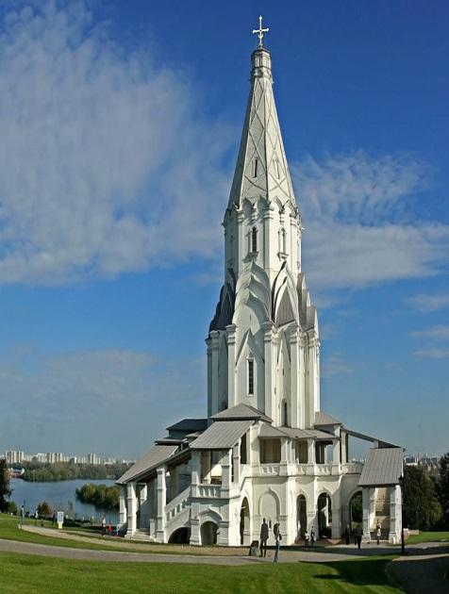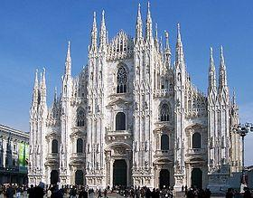 Б.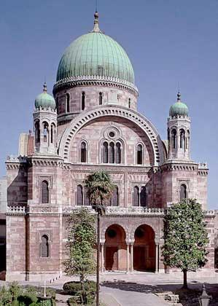 В.
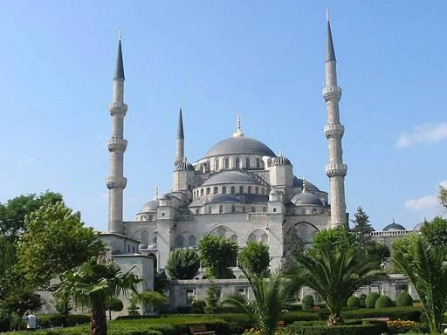 Г. 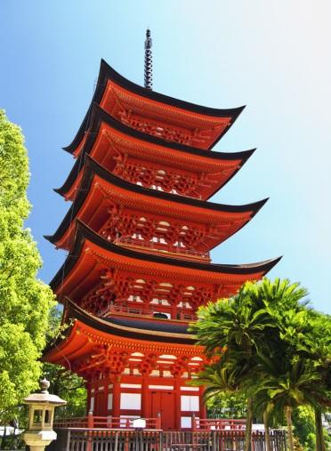 Д. 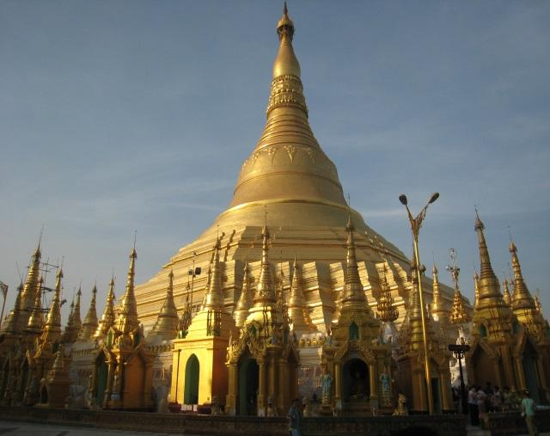 Е
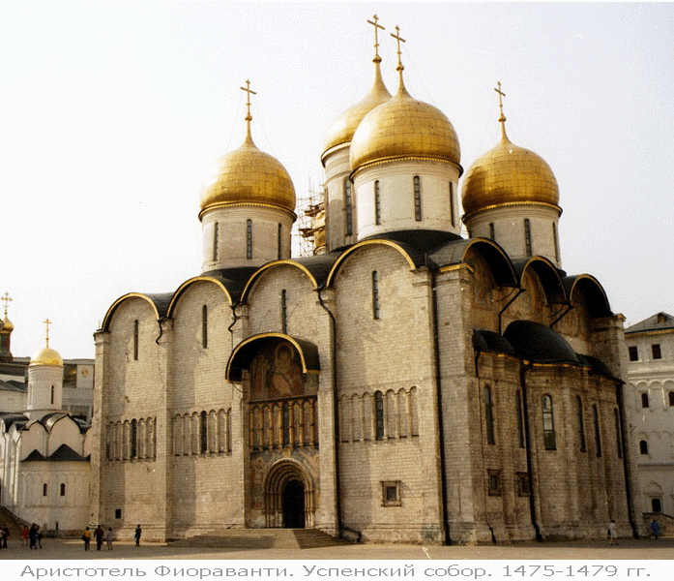 Ж.
4.Название жанра, который не имеет отношения к живописи.
Натюрморт, марина, пейзаж, горельеф, портрет, анималистический, портрет.
5.Назовите художника, название картины, жанр.
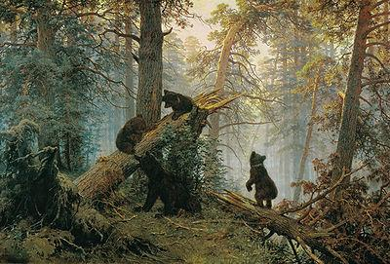 1. 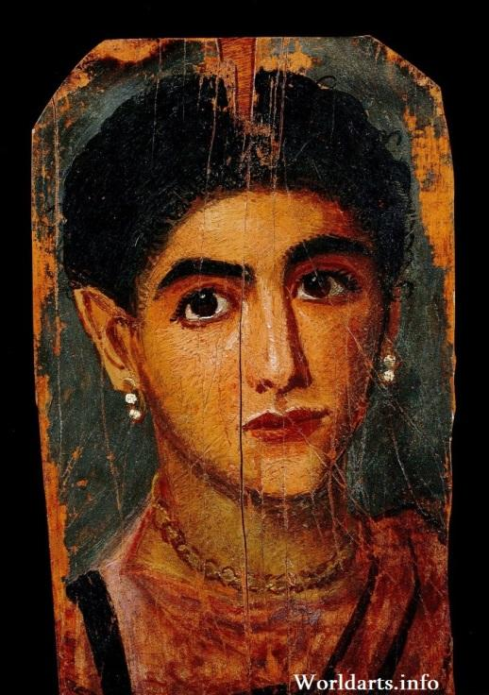 2.

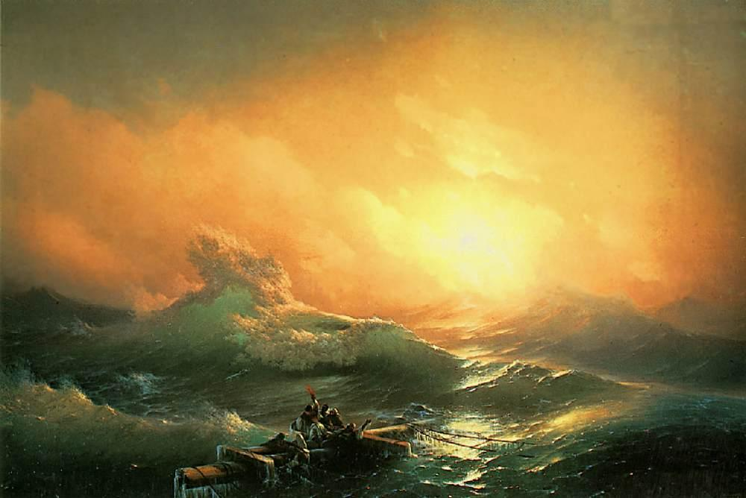 3. 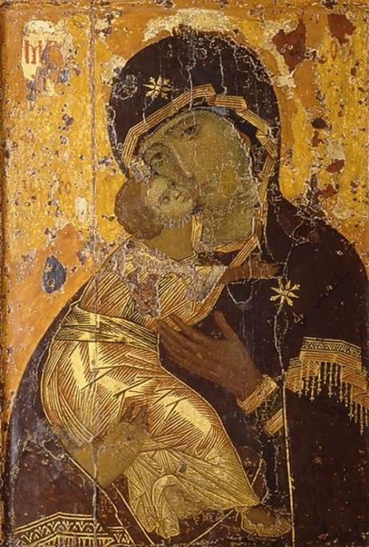 4.
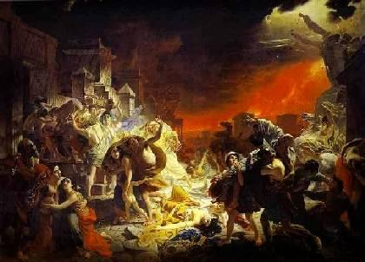 5.
Художник (если есть) | Название | жанр
1.
2.
3.
4.
5.

6.Назовите, известные вам, жанры вокальной музыки.

7.Что такое ВОКАЛИЗ?

8. Пение a’capella- это…

9.Виды оркестров.

10.Руководитель симфонического оркестра__________________________

11.Перед вами план расположение музыкальных инструментов в симфоническом оркестре. Напишите названия инструментов каждой группы

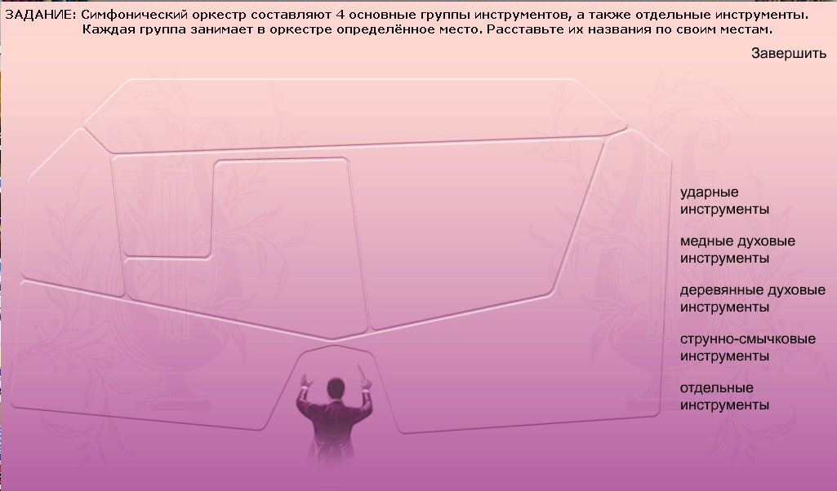
Отдельные инструменты-арфа
12.Концерт – загадка (по звучащим фрагментам назовите автора и произведение.

Итоговая контрольная работа №3
Вариант №1
1.Пиктография - это:
А) Условное рисуночное письмо
Б) Вид мозаики В) Витражи Г) Рельеф
2.Культуре какого древнего народа посвящены следующие строки?
Сфинкс улегся на страже святыни
И с улыбкой глядит с высоты,
Ожидая гостей из пустыни,
О которых не ведаешь ты.
А) Вавилонского Б) Египетского В) Греческого Г) Инкам
3. Чудеса света в Древнем мире:
А) Вавилонская башня Б) Вифлием
В) Статуя Зевса в Олимпии Г) Маяк в Александрии Д) Сады Семирамиды Е) Великая китайская стена
4. Герои Ветхого Завета:
А) Ной Б) Иоанн Креститель В) Давид
Г) Богородица Д) Моисей Е) Иуда
5.Любимое занятие древних римлян:
А) Мифотворчество Б) Вазопись В) Зодчество Г) Иконопись

6.В Древней Индии слово « сангит» обозначало:
А) музыку Б) танец В) пение Г) декламацию
7. Какие особенности культуры Древней Руси отражены в данном отрывке?
В каждом древе распятый Господь,
В каждом колосе тело Христово,
И молитвы пречистое слово
Исцеляет болящую плоть.
А) Соборность Б) Духовность В) Каноничность Г) Культ животных
8. Жанр японской живописи:
А) гравюра Б) фреска В) мозаика Г) иконопись
9. Отличие древнерусской иконы от византийской:
А) объемное изображение Б) краски В) грозные лики святых
Г) выражение всепрощения
10. В какой мировой религии особенно ценятся знания и науки?
А) в христианстве Б) в исламе В) в брахманизме Г) в буддизме
11. Какая культурная эпоха предшествовала Возрождению?
А) Первобытная Б) Средневековая В)Античная 12. Дописать выражение: « Все дороги ведут в ….»
А) Киев Б) Рим В) Акрополь Г) Иерусалим
13.Черты, не определяющие идеал красоты в культуре Средневековья:
А) Гармония Б) Куртуазия В) Послушание Г) Внешняя красота

Контрольная работа №3

ВАРИАНТ 2

Ч А С Т Ь 1
1. Черты культуры Древней Греции:
А) Гармония Б) Гуманизм В) Канон Г) Культ природы
2. Символ Древнего Рима:
А) Колизей Б) Дольмены В) Капитолийская волчица Г) Сакура
3. Первые памятники христианства появились в
А) Киевской Руси Б) Риме В) Греции Г) Византии
4. Средневековые герои, мечтавшие « о подвигах, о доблести, о славе»:
А) Рыцари Б) Монахи В) Сатиры Г) Самураи
5. Образ Аллаха не нашел выражения:
А) В скульптуре Б) В живописи В) В слове Г) В музыке
6. Древние народы, создавшие закон преемственности в мировой культуре:
А) Народы Месопотамии Б) Китайцы В) Японцы Г) Египтяне
7.Указать особенности живописи Китая на основе данного отрывка.
Люблю однообразную мечту
В созданиях художников Китая,
Застывшую, как иней, красоту,
Как иней снов, что искрится, не тая.
А) Монохромность Б) Символичность В) Созерцательность
Г) Поэтичность Д) Монументальность
8. Видами изобразительного искусства не являются:
А) Скульптура Б) Живопись В) Хореография Г) Цирк
9. Фольклор - это:
А) Мифы Б) Коллективное творчество В) Устное народное творчество Г) Сонеты
10. Характер первобытного искусства:
А) Прикладной Б) Самостоятельный В) Синкретический
Г) Связан с заимствованиями
11. О каких искусствах Древней Византии говорится в данном отрывке?
Рабы сквозь римские ворота
Уже не ввозят мозаик,
И догорает позолота
В стенах прохладных базилик.
А) О мозаике Б) Об архитектуре В) Об иконописи Г) Об орнаменте Д) О музыке
12. Расположить в хронологическом порядке следующие эле-
менты:
А) Религия Б) Наука В) Труд Г) Искусство
13. Дописать пословицу: « Все боится времени, но время боится…»
А) Войн Б) Перемен В) Пирамид Г) Забвения

ВАРИАНТ 3

Ч А С Т Ь 1
1.Параметры, объединяющие живопись, скульптуру и архитектуру:
А) Существование в пространстве Б) Зрительный способ восприятия В) Слуховой способ Г) Тональность
2.Этика – это наука:
А) О законах красоты Б) О правилах поведения В) О народном творчестве Г) О куртуазии
3. Главный объект живописи палеолита:
А) Человек Б) Животные В) Природа Г) Интерьер
4.Идеал красоты в культуре Древнего Египта:
А) Имперсональность Б) Монументальность В) Каноничность
Г) Торжественность
5.В каких парных вариантах имена греческих богов не соответствуют их
римским эквивалентам?
А) Зевс-Юпитер Б) Афродита-Иштар В) Арес-Марс Г) Гелиос-Ра
6.Средневековое искусство не определяли:
А) Церковная направленность Б) Радостный характер
В) Светский характер Г) Символичность
7.Парсуна – это:
А) Часть орнамента Б) Разновидность скульптуры В) Иконографическое изображение человека Г) Светская картина
8.В какой из мировых религий представление о красоте носило абстрактный характер?
А) В христианстве Б) В буддизме В) В исламе Г) В язычестве
9.О смене каких религий говорится в данном отрывке ?
Давно затихли споры на Олимпе,
Давно затих богов веселый пир,
И новый бог с лицом в терновом нимбе
Явился в обновленный мир.
А) Христианство – язычество Б) Язычество – ислам В) Ислам – буддизм Г) Язычество – христианство
10.Японская нэцке – это:
А) Брелок – подвеска Б) Гравюра по дереву В) Миниатюрная скульптура Г) Мозаика
11. Продолжить японскую пословицу : « Все излишнее - …»
А) Громоздко Б) Безобразно В) Украшает Г) Напрягает 12.Отметить слова, принадлежащие культуре Индии:
А) Сакура Б) Рамадан В) Сангит Г) Мудра Д) Йога
13. Какой культуре созвучно изречение: « Человек – мера всех вещей «?
А) Древней Руси Б) Древнего Египта В) Средневековья
Г) Возрождения

ВАРИАНТ 4

Ч А С Т Ь 1
1.Способ передачи информации первобытными людьми:
А) Пиктография Б) Обряды В) Наскальная живопись Г) Калли- графия
2.Имена каких героев не упоминаются в Ветхом Завете?
А) Ной Б) Иоанн Креститель В) Давид Г) Богородица Д) Мои-
сей Е) Иуда
3.Идея вечной жизни человека возникла в культуре:
А) Индии Б) Египта В) Византии Г) Японии
4.Какие памятники культуры не являются чудесами света в Древнем мире?
А) Вавилонская башня Б) Вифлием В) Колизей Г) Маяк в Александрии Д) Сады Семирамиды Е) Статуя Зевса в Олимпии
5.Древний народ, создавший законы красоты и гармонии?
А) Римляне Б) Индусы В) Греки Г) Славяне
6.В каких парных вариантах имена римских богов соответствуют их греческим эквивалентам?
А) Венера-Иштар Б) Марс-Перун В) Юпитер-Зевс Г) Нептун-Посейдон
7.Культуре какого народа посвящены следующие стихи?
В скрижалях знаки не сотрутся,
Что начертали мудрецы:
В глубокой древности – Конфуций
И легендарный Лао – Цзы.
А) Японского Б) Китайского В) Римского Г) Греческого
8. Родина иконописи:
А) Киевская Русь Б) Китай В) Византия Г) Япония
9. Кто ввел в литературу образ Прекрасной Дамы?
А) Монахи Б) Рыцари поэты В) Гистрионы Г) А. С. Пушкин
10. Особенности живописи в культуре ислама:
А) Орнамент Б) Сюжетность В) Каллиграфия Г) Декоративность
11. Какая характеристика древнегреческого искусства отражена в данном отрывке?
Много в природе дивных сил,
Но сильнее человека – нет.
А) Культ природы Б) Гармония В) Гуманизм Г) Духовность
12. Указать правильную хронологию культурных эпох:
А) Возрождение Б) Античность В) Средневековье Г) Первобытное
общество
13. Продолжить изречение: « Жизнь коротка, . . . . . вечно «.
А) Искусство Б) Книга В) Дерево Г) Душа

Ч А С Т Ь 2

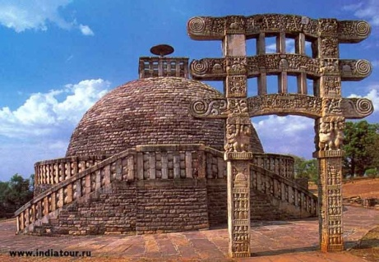

1

1 ВАР. Культуре какого народа принадлежит сооружение?
А) Славянам В) Вавилонцам
Б) Индусам Г) Грекам

2 ВАР. Вид архитектурного сооружения:
А) Церковь В) Монастырь
Б) Ступа Г) Зиккурат

3 ВАР. Характер архитектурного сооружения:
А) Тяжеловесный В) Миниатюрный
Б) Символический Г) Строгий

4 ВАР. Указать архитектурные элементы:
А) Форма полусферы В) Зонтики
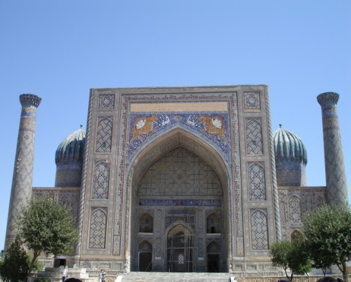
Б) Лестницы Г) Колонны

2

1 ВАР. Тип храма относится к архитектуре:
А) Ислама В) Язычества
Б) Буддизма Г) Православия

2 ВАР. Вид живописи, украшающий фасад:
А) Фрески В) Орнамент
Б) Мозаика Г) Иконопись

3 ВАР. Указать архитектурные элементы:
А) Портал В) Ярусы
Б) Ниша Г) Минареты

4 ВАР. Медресе - это:
А) Тип мечети В) Светская архитектура
Б) Духовная школа Г) Мусульманская постройка

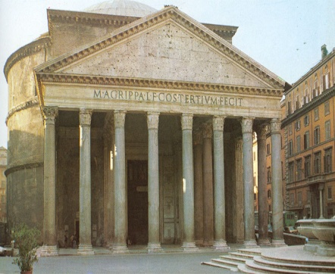
1 ВАР Название архитектурного сооружения:
А) Колизей В) Акрополь
Б) Парфенон Г) Храм всех богов
2 ВАР Указать элементы архитектуры:
А) Колонны В) Шпиль
Б) Ротонда Г) Донжон
3 ВАР Является достоянием культуры: 3
А) Египта В) Китая
Б) Рима Г) Аккада
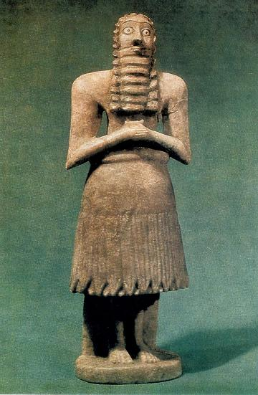
4 ВАР Характер архитектуры:
А) Монументальный В) Ассиметричный
Б) Строгий Г) Тяжеловесный

4

1 ВАР. Особенности скульптуры бога АБ - У:
А) Выполнена из камня
Б) Эмоциональность
В) Монументальность
Г) Статичность

3 ВАР. Указать черты канона:
А) Удлиненные пропорции В) Гармоничность
Б) Поза Г) Статичность

2 ВАР. Особенности гравюры А. Хиросигэ «Цветение вишни»:

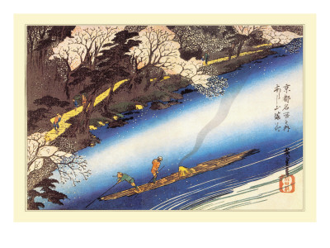
А) Созерцательность В) Пейзажность
Б) Монохромность Г) Наличие иероглифов

4 ВАР. Японская живопись:
А) Лаконична В) Представлена гравюрой
Б) Динамична Г) Изображает текущее время

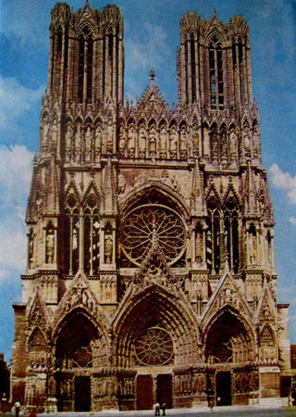 5

1 ВАР. Указать архитектурный стиль собора в Реймсе:
А) Готический В) Романский
Б) Мавританский Г) Барокко

2 ВАР. Готическая живопись, переливающаяся при солнечном свете:
А) Витражи В) Свечи
Б) Иконопись Г) Трансепт

3 ВАР. Элементы готической архитектуры:
А) Крестоцвет В) Готическая роза
Б) Колонна Г) Купол

4 ВАР. Композиционные приемы архитектуры собора:
А) Симметричность В) Наращение объемов
Б) Каркасная конструкция Г) Устремленность вверх
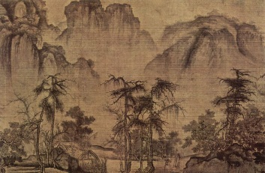
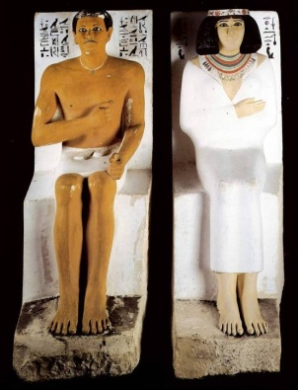

6

1 ВАР Жанр картины Го Си «Осенний туман рассеялся над горами»
А) Люди В) Горы - воды
Б) Цветы – птицы Г) Арабески
2 ВАР Скульптура царевича Рахотепа - это достояние культуры:
А) Египта В) Греции
Б) Рима Г) Китая
3 ВАР Особенности живописи Китая:
А) Созерцательность В) Связь с поэзией
Б) Масляные краски Г) Использование туши
4 ВАР Особенности искусства скульптуры Древнего Египта:
А) Канон В) Символичность
Б) Культ животных Г) Торжественность

7 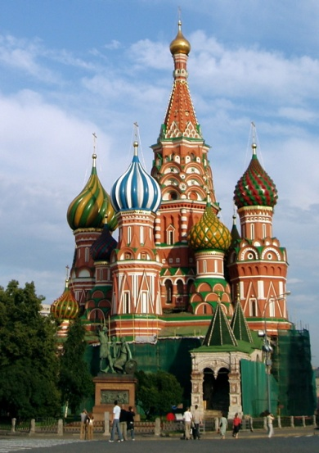

1 ВАР Характер внешнего вида храма:
А) Праздничный В) Нарядный
Б) Торжественный Г) Мрачный
2 ВАР Название архитектурного сооружения:
А) Собор Василия Блаженного В) Зимний дворец
Б) Церковь Вознесения Г) Колокольня Ивана Великого
3 ВАР Композиционные приемы архитектуры собора:
А) Пирамидальность В) Центричность
Б) Многокупольность Г Асимметрия
4 ВАР Архитектурные элементы собора Василия Блаженного:
А) Луковичные купола В) Шлемообразные купола
В) Шатровая башня Г) Высокий цоколь
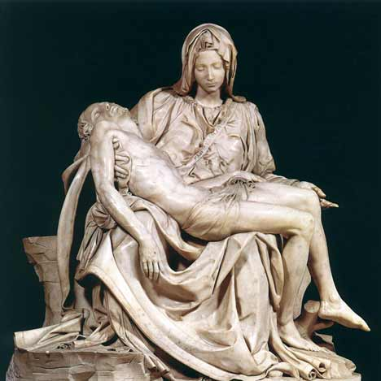
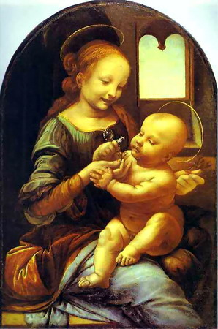

8

1 ВАР. Да Винчи «Мадонна Бенуа» и Микеланджело «Пьета»:
А) Виды ИЗО В) Образцы Южного Возрождения
Б) Связаны с Библией Г) Представляют образы богов

2 ВАР. Произведения да Винчи и Микеланджело:
А) Изображают идеального человека В) Проникнуты гуманизмом
Б) Не связаны с Библией Г) Храмовое искусство

3 ВАР. Сходство в произведениях да Винчи и Микеланджело:
А) Сюжетный источник В) Образ
Б) Изображение неидеального человека Г) Тема

4 ВАР. Различия в произведениях да Винчи и Микеланджело:
А) Разновидности портрета В) Выполнены из мрамора
Б) Являются символом материнства Г) Разная ситуация

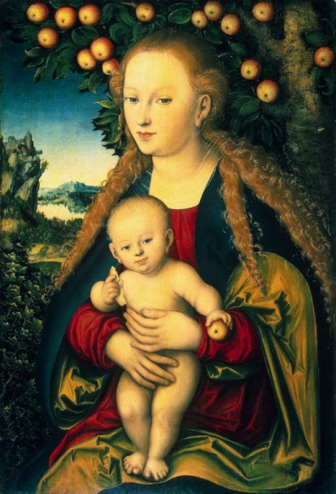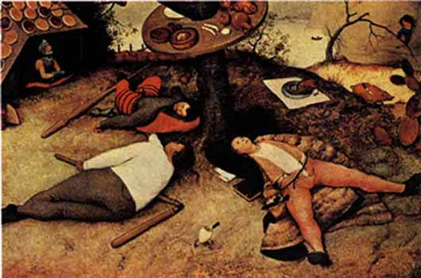

9
1 ВАР Сходство в картинах П. Брейгеля «Страна лентяев» и Л. Кранаха
«Мадонна с младенцем»:
А) Жанр В) Внимание к деталям быта
Б) Тема Г) Образы неидеальные
2 ВАР Отличие в картинах П. Брейгеля и Л. Кранаха:
А) Сюжеты В) Образы
Б) Идеи Г) Жанр
3 ВАР П. Брейгель и Л. Кранах:
А) Художники Северного Возрождения В) Обе картины символичны
Б) Картина Брейгеля –сатирическая Г) Эти картины гармоничны
4 ВАР С какими утверждениями Вы не согласны?
А) П. Брейгель и Л. Кранах - титаны Южного Возрождения. Б) Развивали традиции средневекового искусства. В) Представляли
человека идеальным творением. Г) Картины художников поэтичны.

3 часть

Выполнить анализ произведений или написать эссе.

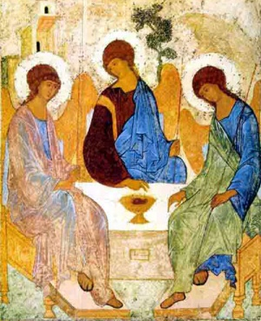
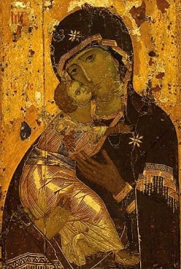

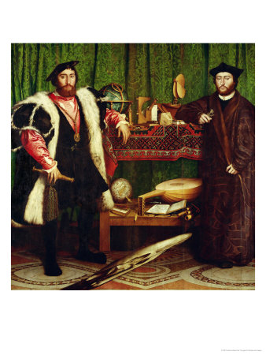
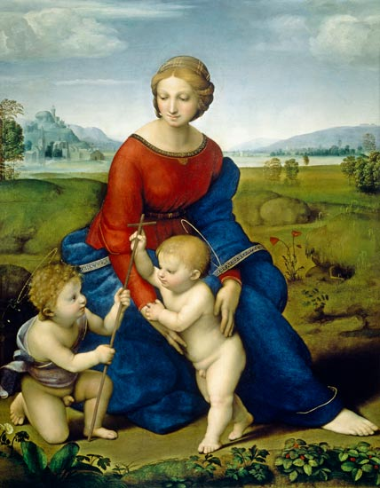

Перечень предлагаемых произведений искусства для выполнения анализа или написания эссе

1 ВАРИАНТ
Икона Владимирской Богоматери

2 ВАРИАНТ
А. Рублев « Святая троица»

3 ВАРИАНТ
Х. Хольбейн Младший « Послы»

4 ВАРИАНТ
С. Рафаэль « Мадонна в зелени»

АЛГОРИТМ АНАЛИЗА произведения живописи (ИКОНОПИСЬ)
1.Сведения об авторе. Причина создания иконы. Какое место занимает в творчестве художника?
2.В какую культурно-историческую эпоху написана? Соответствие требованиям времени.
3.Связь с Библией.
4.Специфика иконописи (аргументировать примерами).
5.Смысл названия и особенности его отражения.
6.Средства создания образа: характер линий, ритм, колорит, манера письма.
7.Впечатления и ассоциации, вызванные произведением иконописи.
АЛГОРИТМ АНАЛИЗА произведения живописи (КАРТИНА)
1.Сведения об авторе. История создания картины. Ее место в творчестве
художника.
2.Принадлежность к культурно-исторической эпохе, направлению, стилю.
Чем соответствует их требованиям?
3.Жанр (портрет, пейзаж, исторический и т.д.).
4.Смысл названия.
5.Особенности сюжета и композиции.
6.Средства создания художественного образа: характер рисунка, ритм,
колорит, светотень, манера письма.
7.Впечатления и ассоциации, вызванные картиной.

ПЛАН написания СОЧИНЕНИЯ - ЭССЕ
- Определить форму эссе ( письмо, беседа, очерк ).
- Выбрать адресата ( друг, собеседник ).
- Продумать систему художественных и образных средств ( сравнения, метафоры, антитеза ).
- Определить жанровую разновидность эссе ( художественное,
историческое, литературно-критическое, философское).

ТРЕБОВАНИЯ к сочинению-эссе: небольшой объем, конкретность темы
и ее личностное осмысление, свободная композиция, афористичность, соблюдение языковых и речевых норм.

ОТВЕТЫ К ТЕСТАМ
Первая часть
1 В. 1А; 2Б; 3АВГД; 4АВД; 5В; 6АБВ; 7АБВ; 8А; 9БГ; 10Б; 11Б;
12Б; 13АБГ
2 В. 1АБ; 2В; 3Б; 4А; 5АБГ; 6А; 7АВГ; 8ВГ; 9АБВ; 10В; 11АБ;
12ВГАБ; 13В
3В. 1АБ; 2Б; 3Б; 4БВГ; 5БГ; 6БВ; 7В; 8Б; 9Г; 10АВ; 11Б; 12ВГД;
13Г
4В. 1А; 2БГЕ; 3Б; 4БВ; 5В; 6ВГ; 7Б; 8В; 9Б; 10АВГ; 11В;
12ГБВА; 13А
Вторая часть
1 В. 1Б; 2А; 3Б; 4АБГ; 5А; 6В; 7АБВ; 8АБВ; 9АВГ
2 В. 1Б; 2В; 3АБ; 4АВГ; 5А; 6А; 7А; 8АВ; 9АБВ
3 В. 1АБГ; 2АБГ; 3Б; 4БГ; 5АБВ; 6АВГ; 7АБВ; 8АВ; 9АБВ
4 В. 1АБВ; 2АБГ; 3АБГ; 4АБВГ; 5АБГ; 6АВГ; 7АВГ; 8АГ; 9АВГ

